**Správa Krkonošského národního parku**

Dobrovského 3, 543 01 Vrchlabí IČ 00088455 DIČ CZ00088455

Bankovní spojeni

tel (+420) 499 456 111 fax (+420) 499 422 095

e-mail podatelna@krnap cz. wwwkrnap cz

Dodavatel HYDRO-M s.r.o

Dolní Dvůr 105

Dolní Dvůr 54342 IČ:27512819

**Objednávka č. OBJR-34-135/2024 Nadřazený dokument č SMLR-30-6/2024**

**Dodací adresa:** *(je-li odlišná od sidla* ***Správy KRNAP)***

**Předmět objednávky:**

Těžba dříví s přiblížením na OM (kůň.UKT) na UP 34 dle ZL 02/34/7/2024, N006/24/V00007937

**Datum plnění od:** 28.3.2024

**Datum plněni do:** 10 6 2024

**Předběžná cena:** 111 670,00 Kč bez DPH

**Příjemce (útvar):** Územní pracoviště Černý Důl

**Kontaktní osoba:**

**Příkazce operace:** Závodský Hubert, Ing Datum a podpis **i ? • v3**

*Jly.* t .

**Správce rozpočtu:** Datum a podpis

Objednávka je vyhotovena 2x - 1x pro odběratele. 1x pro dodavatele

Na fakturu uvedte výše uvedené čisto objednávky, jinak nebude uhrazena

V

*ion*

Kri'áp *u jtm*

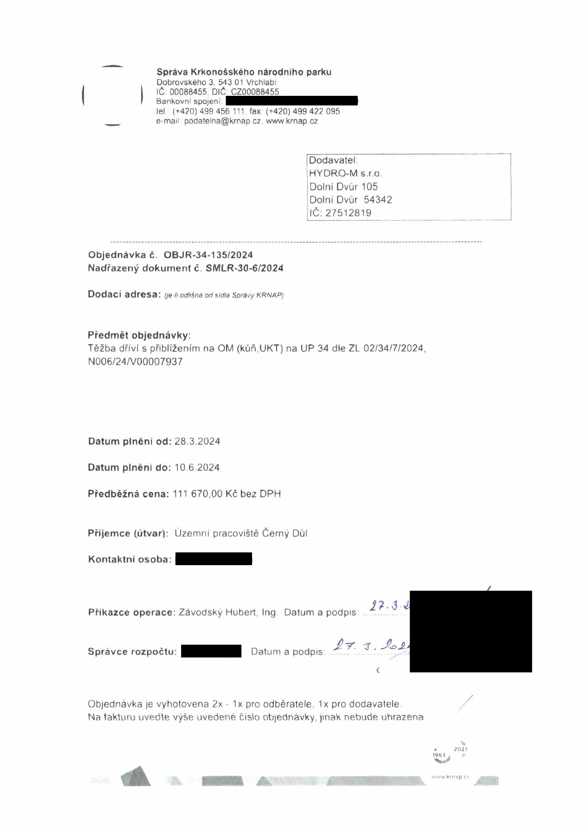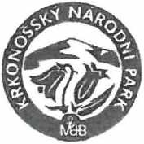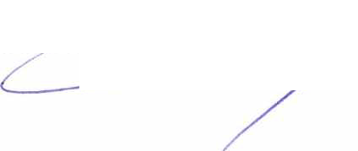

**Správa Krkonošského národního parku**

Dobrovského 3, 543 01 Vrchlabí IČ- 00088455. DIČ CZ00088455

Bankovní spojeni:

tel (+420)499 456 111 fax-(+420) 499 422 095

e-mail podatelna@krnap cz. wwwkrnap.cz

Elektronické faktury zasílejte na adresu [**faktury@krnap.cz**](mailto:faktury@krnap.cz) **Specifikace předmětu objednávky:**

V případě, že zhotovitel bude v prodlení s poskytnutím plnění (realizací požadovaných těžebních (pěstebních) činností) o více jak 7 kalendářních dnu oproti termínu stanovenému v prováděcí sm/ouvě, *zavazuje se zhotovitel uhradit objednateli jednorázovou smluvní* pokutu ve výši 3 % z celkové ceny za provedení těžebních činností uvedené v prováděcí smlouvě (zhotovitelem akceptované objednávce). Tim však jeho povinnost splnit dílo ve sjednaném rozsahu (provést těžební činnosti) není dotčena a dílo musí provést v dodatečně objednatelem stanovené přiměřené Ihutě Dobu plnění je možné upravit dohodou smluvních stran, pokud nastanou okolnosti vylučující provedení díla ve sjednaném termínu.

Zhotovitel je rovněž povinen uhradit objednateli smluvní pokutu ve výši 3% z celkové ceny

plnění dle prováděcí smlouvy těž v případě, že podstatným způsobem poruší svoje povinnosti stanovené touto dohodou, příp prováděcí smlouvou

Změny této objednávky mohou být pouze písemně odsouhlasené oběma stranami.

Dodavatel souhlasí se zveřejněním této objednávky v registru smluv, je-li výše objednávky vyšší něž 50 tisíc Kč bez DPH

v *Ml':* dne *M* Y *MH ...*

Souhlasím Za dodavatele HYDRO-M s r.o

Dolní DvUr 105

Dolní Dvůr 54342

IČ 27512819

Jméno a příjmení podepisujícího, pozice:

P

*\*

202?

www ki.ídp i *r*

